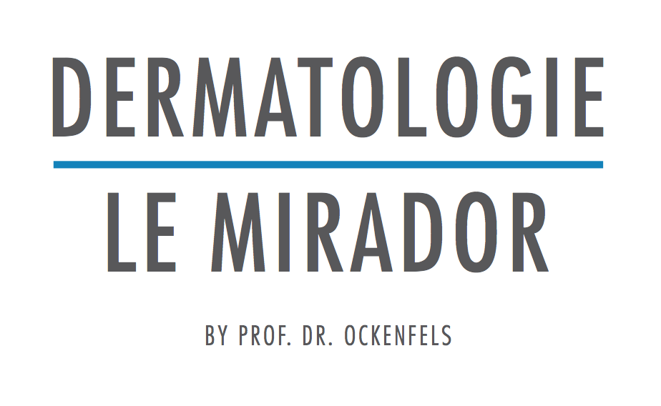

Почти 20% населения нашей планеты сталкиваются с теми или иными заболеваниями кожи, и данная проблема не всегда зависит от социального статуса пациента и условий его жизни. Напротив, доказано, что такие заболевания как экзема и некоторые виды дерматита более свойственны людям, живущим в экономически развитых странах, и имеющим постоянный высокий доход.
10% взрослых и 15% детей имеют хроническую экзему и дерматит.

Второе самое распространенное по численности заболевание кожи это псориаз. В среднем им болеет около 3% населения, что составляет около 4,32 миллиона россиян. В 70% случаев псориаз носит скрытый характер, и дает о себе знать лишь небольшими шелушениями в местах сгиба суставов, но действительный причиняемый организму вред достаточно силен.

1% населения страдает витилиго, иначе, частичной потерей пигментации кожи. Это заболевание менее свойственно европейцам, поскольку наша кожа более светлая, но в странах с 3-им типом кожи и выше витилиго является настоящей проблемой. Зачастую пациент с этим заболеванием становится в обществе изгоем, поскольку потеря пигментации проявляется достаточно сильно, и в основном в области лица и рук.

Рак кожи это настоящая проблема последних 20-ти лет на Западе. Это пятый самый распространенный вид рака на сегодняшний день. По статистике, 25% населения Европы в возрасте около 40 лет имеют предрасположенность к этому заболеванию.

Все вышеперечисленные заболевания требуют долгого и постоянного лечения. Глубокие воспалительные процессы невозможно прекратить за 3 посещения врача, использовав несколько тюбиков крема. Доказано, что максимальный лечащий эффект в 80% случаев достигается светотерапией. Именно терапия ультрафиолетовым излучением является первой рекомендованной процедурой во всех трех случаях.

Большинство пациентов, а особенно те из них, которые большую часть времени посвящают работе, не имеют возможности (и желания) тратить порядка трех недель на серьезное обследование и лечение, предпочитая проводить данное время в отпуске.

Именно о таких пациентах мы и подумали: с 1 Мая в роскошном швейцарском отеле Le Mirador Kempinksi, расположенном на Женевском озере, заработала профессиональная дерматологическая клиника.
"Dermacenter Riviera" не имеет аналогов. Огромное количество клиник и медицинских центров по всему миру предлагают эстетические услуги и СПА процедуры, но впервые открылся центр, серьезно специализирующийся на заболеваниях кожи, и имеющий современный центр иррадиации. Центр возглавляет Профессор Окенфельс, который практикует в этой области вот уже 17 лет. Ранее Профессор работал в Центре Дерматологии в Ханау и Университете Франкфурта, и сейчас возглавляет кафедру в Университете Хайдельберга. Он является одним из лучших специалистов в мире в области лечения псориаза и рака кожи путем применения ультрафиолетового излучения.

Идеей создания центра стало предоставление пациентам самого квалифицированного лечения с использованием уникального оборудования на базе известного европейского курорта. Ранее подобные услуги можно было получить исключительно в специализированных медицинских центрах Германии. Пациенты с псориазом могут посещать процедуры бальнеотерапии как на Мертвом море и сеансы ультрафиолетового излучения. Центр оснащен самыми передовыми лазерными и световыми аппаратами с различной длиной волны для частичной и полной обработки тела, а также эксимерным лазером. В разработке последнего в 2001 году принимал участие профессор Окенфельс. Лечение пациентов с псориазом и экземой занимает около 3-4 часов в день, все остальное время они могут посвятить отдыху с семьей.

Пациенты, страдающие витилиго, проходят специальное индивидуальное лечение, и по желанию могут сделать в центре микро-трансплантацию пораженных зон. Данная технология представлена всего в двух центрах в мире, в одном около Амстердама и теперь в отеле Le Mirador.

При заболевании и диагностике рака кожи проводится обследование с помощью конфокального микроскопа. Всего в мире существует 350 лазерных конфокальных микроскопов, в том числе, и в центре в Le Mirador. Такая диагностика позволяет вычислить количество поврежденных клеток с максимальной точностью. Далее поврежденные участки кожи трижды подвергаются фотодинамической терапии в течение 10 дней. Более обширное повреждение удаляется лазером.

Для клиентов отеля Le Mirador, не нуждающихся в медицинском лечении, мы предлагаем специальные анти-возрастные программы по уходу за кожей.






Факты биографии Проф. Окенфельса

- 1991 докторская диссертация: Медицинские провокаторы псориаза; около 25 лет практики в дерматологии
- Самый молодой профессор в дерматологии
- Директор медицинских учреждений с 1997
- Профессор дерматологии и аллергологии университета Хайдельберга
- Разработчик эксимерного лазера для лечения псориаза и витилиго
- Разработчик преветивных программ для спортсменов, в том числе, для современного пентатлона

www.miradordermacenter.com
Сайт на английском, французском, немецком и русском языках.

